EV SPİRAL KAYDIRAK KORKULUĞU
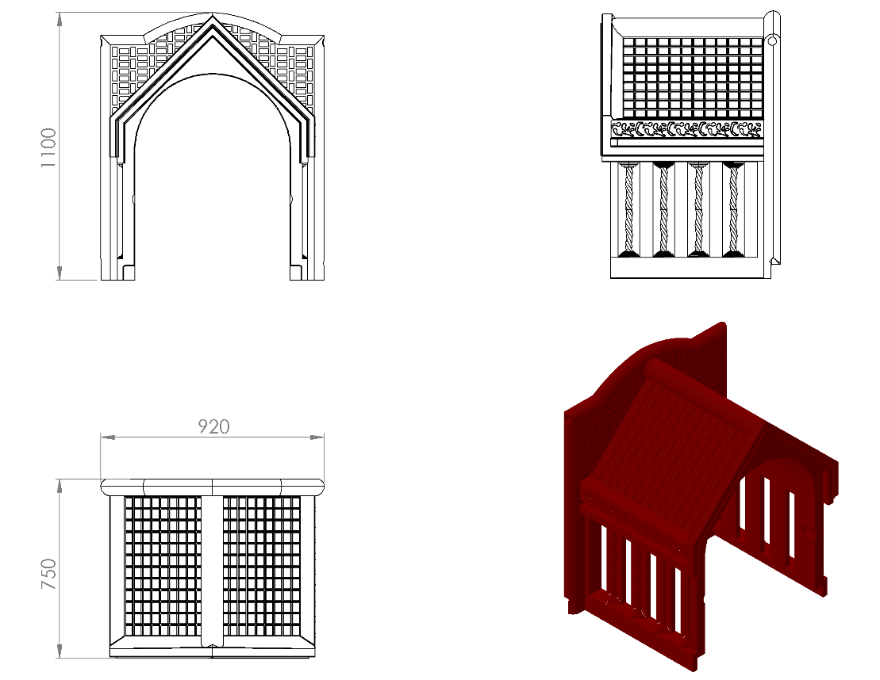
920 x 750 x 1100 mm ölçülerinde 1. Sınıf polietilen ham mamulünden rotasyon yöntemi ile çift cidarlı olarak minimum kg ağırlığında tek parça halinde üretilecek olan spiral kaydırak korkuluğu kendinden çocukların ilgisini çekecek şekilde canlı renklerden üretilmiş olacaktır.
Korkuluk yan yüzeyinin dizaynı teknik resimde görüldüğü gibi çocukların platform uzantısı üzerindeyken yan boşlukları tamamıyla kapatılıp güvenli oyun sahası sağlayacak şekilde tasarlanıp, teknik resimde belirtildiği gibi ergonomik olarak çocukların elleriyle rahatça kavrayıp dengelerini sağlayabilecekleri sütunlar bulunacaktır. Korkuluk üst yüzeyinin çatı mimarisi şeklinde gölgelik bulunacak olup çift taraflı işlemesi ile görsel zenginlik sağlayarak ev görünümü verilecektir.
Korkuluğun kuleye montajı dış kuvvetlere karşı yüksek mukavemet gösterebilmesi için teknik resimde kısmi kesitte belirtildiği gibi ürün içerisinden tüm boy boyunca geçecek olan Ø27 x 2mm galvanizli borunun uç kısımlarından plastik enjeksiyon metoduyla 1.sınıf polyamid malzemeden üretilmiş kelepçeler ve galvaniz kaplamalı cıvatalar ile bağlanacaktır.

